Wiosenne przebudzenie
Temat dnia: Wiosna na łące.

Cele główne:
- przeliczanie w zakresie 10;
- poznawanie nazw mieszkańców łąki;
- rozwijanie sprawności fizycznej;
Cele operacyjne: Dziecko:
- dodaje i odejmuje w zakresie 10;
- wymienia wybrane zwierzęta mieszkające na łące;
- aktywnie uczestniczy w ćwiczeniach gimnastycznych.

- Utrwalanie pierwszej zwrotki i refrenu piosenki „ Wiosenne buziaki” https://www.youtube.com/watch?v=iXVw5asKVGU
Nauka kolejnych zwrotek na zasadzie echa rytmicznego.
Powtarzanie za Rodzicem fragmentów piosenki w różnym tempie.
- Zabawa „Szukamy rymów do wiosennych słów”
Rodzic wymawia słowa kojarzące się z wiosną, a dzieci podają do nich rymy.
Wiosna- np. sosna, radosna
Skowronek – dzwonek
Sasnka – pisanka
Krokus – hokus-pokus
(Oczywiście są to tylko przykładowe rymy)
- Karta pracy, cz.3, str.54 https://flipbooki.mac.pl/
- Ćwiczenia poranne:
- „Dzieci - na spacer” - w jednym miejscu wyznaczamy np. poduszkami miejsce – przedszkole. Dziecko stoi w tym miejscu. Na hasło „Dzieci – na spacer” opuszcza „Przedszkole” i spaceruje podskakując. Na hasło „Dzieci- do przedszkola”, szybko wraca na wyznaczone miejsce.
- Zabawa kształtująca postawę ciała „Słonko wschodzi i zachodzi”. Dziecko stopniowo podnosi się z przysiadu do stania, wyciąga ręce w górę,, obraca się wokół własnej osi – słonko wstało i świeci, następnie powoli wraca do przysiadu i kuli się – słonko zaszło.
- Zabawa „Bociany na łące” – Dziecko jest bocianem. Chodzi po łące, wysoko unosząc kolana. Co pewien czas zatrzymuje się, staje na jednej nodze, wystawia złączone dłonie przed siebie, rytmicznie porusza nimi jak dziobem i powtarza: „Kle, kle, kle, żabki mi się chce”.
- Zabawa „Przestraszone żabki” – Dziecko naśladuje skoki żab. Klaśnięcie jest sygnałem, że zbliża się bocian. Przestraszona żaba nieruchomieje. Dwa klaśnięcia są sygnałem, że bocian odszedł i żaba może skakać dalej.
- Zabawa „Przebudzone pszczółki” – Dziecko jest pszczółką. Porusza się w rytmie wyklaskiwanym lub wystukiwanym przez Rodzica, cichutko bzycząc i machając skrzydełkami (palcami dłoni) na wysokości ramion. Podczas przerwy w wystukiwaniu rytmu przykucają na spotkanym kwiatku.
5. Rozmowa na temat zwierząt, które mogą powitać wiosnę na łące.
-Które zwierzęta mieszkające na łące mogą powitać wiosnę? Dlaczego?
Układanie nazw wybranych zwierząt żyjących na łące z liter. Dzieci na koniec odczytują wyrazy. (Załącznik)
6 . Zadanie matematyczne „Motyle i kwiaty” (Liczmany - załącznik. Rodzic opowiada, a dziecko układa odpowiednio obrazki, a później zapisuje do nich na kartce działania za pomocą znaków i liczb)

- Pewnego dnia zakwitły na łące 2 stokrotki; następnego dnia zakwitły jeszcze 3. Ile stokrotek zakwitło na łące? (Dziecko układa obrazki lub zamiast obrazków inne liczmany, np. kredki, patyczki i układa zapis: 2+3=5)
- Na łące rosło 8 stokrotek. Dzieci zerwały 4 stokrotki. Ile stokrotek zostało?(8-4=4)
- W słoneczny dzień nad łąką fruwały 4 motylki cytrynki. Za chwilę przyleciało jeszcze 6 motylków. Ile motylków fruwa teraz nad łąką?
- Na kwiatach siedziało 10 motylków cytrynków. 3 motylki odfrunęły. Ile motylków zostało na kwiatach?
7. Karta pracy cz.3, str. 55https://flipbooki.mac.pl/
8. Ćwiczenia w czytaniu (załącznik)
9. Praca plastyczna „bocian”. Będą potrzebne farby. Jeżeli nie masz farb, po prostu narysuj jak potrafisz, albo wyklej bibułą itp.

Przygotuj farby: białą, czarną oraz zieloną kartkę formatu A4, ale może być też większa. Przydadzą Ci się też kredki, ale możesz również korzystać jedynie z farb. Pomaluj połowę ręki wraz z kciukiem na biało, natomiast pozostałe palce pomaluj czarną farbą. Musisz to robić dość szybko, by farba nie zdążyła wyschnąć. Odciśnij rękę mocno na kartce. Domaluj brakujące elementy: dziób, nogi, oko. Kredkami dorysuj inne elementy np. chmury, słońce, trawę, biedronki, pszczoły, motyle i kwiaty. Pamiętaj, że z chęcią zobaczę Twój obrazek. Udanej zabawy!
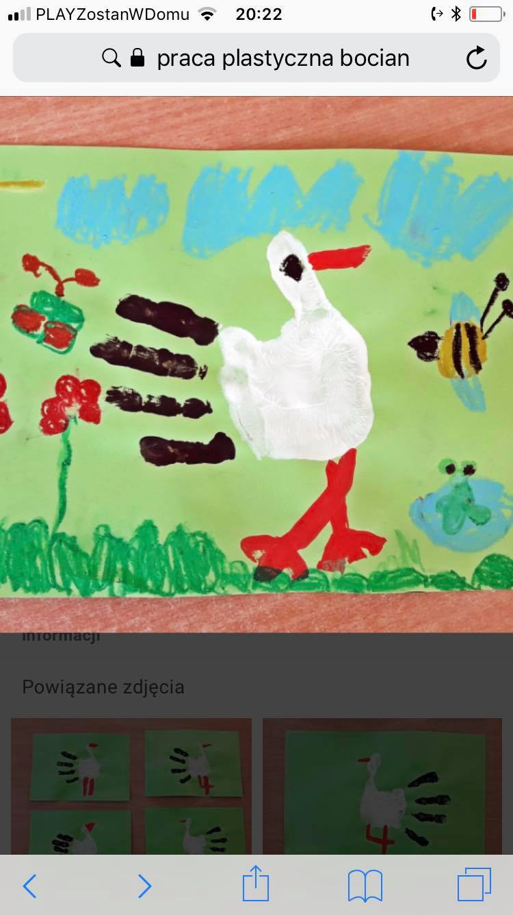

Załącznik do zadania matematycznego:
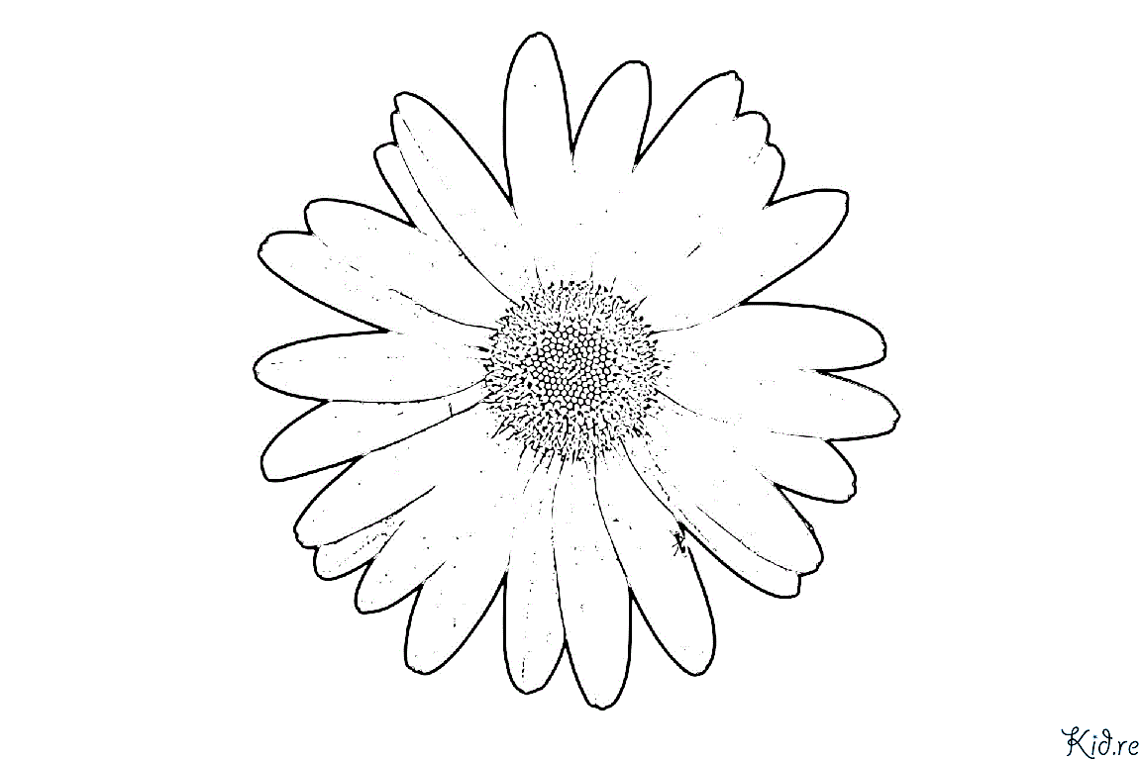

Załącznik do układania nazw zwierząt żyjących na łące:
m o t y l
b i e d r o n k a b o c i a n
k o n i k
p o l n y
s k o w r o n e k
kret

